***מסמך איפיון וייזום***

**yui**

* **לקוח\מומחה יישום**
  + לקוח \ משתמש עיקרי
  + מומחה(י) היישום
  + צוותי משתמשים

Text Here

* **יעדים ומטרות**
  + יעדים כלליים
  + מטרות מעשיות
  + מטרות עתידיות

Text Here

* **בעיות**
  + תמצית הבעיות במצב הקיים
  + בעיות שהמערכת פותרת/אמורה לפתור
  + בעיות שהמערכת יוצרת/עשויה ליצור
  + בעיות שיידחו

Text Here

* **מאפיינים כלליים**
  + מצב קיים
  + אופי המערכת וסוגה
  + אילוצים
  + מילון מונחים

Text Here

* **תיחום פנימי**
  + יאור כללי של המערכת
  + תתי-מערכת

Text Here

* **תהליכים**
  + שמות תהליכים
  + שמות תתי תהליכים

Text Here

* **מודולים (תכניות)**
  + תכניות מקור – SOURCE MODULES
  + תכניות ביצוע – EXECUTABLE MODULES

Text Here

* **מהלכים (פרוצדורות במקרה)**

Text Here

* **מערכת הפעלה**
* **בסיס הנתונים – DBMS**
* **כלי פיתוח ותחזוקה**

Text Here

* **תוכנות מדף**
  + תוכנות שירות
  + תוכנות יישום

Text Here

* **כלי תפעול וייצור** 
  + כלים למפעיל ואחראי ייצור
  + כלי שליטה ובקרה למנהל המערכת

Text Here

* **תקשורת**
  + תקשורת פרטית מקומית
  + תקשורת פרטית רחבה
  + רשת ציבורית

Text Here

* **נקודות פתוחות (וחליפות)**

Text Here

* **גורמים מעורבים**
  + צוותים מקצועיים – צוותי הפיתוח
  + סיוע טכני
  + ספקים וגורמי חוץ

Text Here

* **תכנית עבודה**
  + שיטת הפיתוח
  + תכנית פיתוח כללית
  + תכנית פרטנית

Text Here

* **שירות ותחזוקה**
  + מרכז תמיכה) – HELPDESK (CALL CENTER
  + תחזוקת היישום
  + תחזוקת תשתית וטכנולוגיה
  + מימוש שוטף
  + עלויות שוטפות

Text Here

* **השתלבות בארגון – הנעת המערכת**
  + הטמעת המערכת
  + הסבות(הגירה)
  + או"ש
  + מדריך למשתמש

Text Here

* **חוסן ואמינות**
  + תכנית בדיקה
  + זמינות ושרידות

Text Here

* **יעדי הארגון, אסטרטגיה**

Text Here

* **תרשים ומבנה ארגוני**

Text Here

* **השלכות או'ש**

Text Here

* **אישור (סימוכין) תקציבי / עסקי // האם הפרויקט עסקי.**

Text Here

* **תלות במערכות אחרות**

Text Here

* **סיכונים - ישימות הפרויקט // האם הפרויקט עסקי**

Text Here

* **עלות/תועלת – ישימות עסקית**

Text Here

* **תוצרים**

Text Here

* **מועד נטישה**

Text Here

* **משך חיי המערכת**

Text Here

* **שגרות מקומיות**

Text Here

* **שגרות ארגון**

Text Here

* **שגרות צד שלישי**

Text Here

* **טבלאות מקומיות**

Text Here

* **טבלאות ארגון**

Text Here

* **טבלאות חיצוניות**

Text Here

* **כללי – מודל הנתונים**

Text Here

* **קבצים לוגיים**

Text Here

* **שדות מקומיים**

Text Here

* **שדות ארגוניים**

Text Here

* **שדות גלובליים**

Text Here

* **קבוצת דחות**

Text Here

* **הצלבות וחיתוכים**

Text Here

* **נפחים עומסים וביצועים**

Text Here

* **אינדקס ורשימה כללית**

Text Here

* **ממשקים**

Text Here

* **דרישות מיוחדות**

Text Here

* **(נקודות פתוחות (וחלופות**

Text Here

* **דרישות עתידיות**

Text Here

* **ציוד קצה**

Text Here

* **ציוד מיוחד**

Text Here

* **ציוד מתכלה**

Text Here

* **אתר ראשי**

Text Here

* **אתר גיבוי**

Text Here

* **דרישות בטיחות (SAFETY)**

Text Here

* **השתמשות בבסיס נתונים Data Base**

SQLite DataBase

No dependencies, is included with Android and iOS

Developers can define exactly the data schema they want

Developers have full control, e.g. handwritten SQL queries

Debuggable data: developers can grab the database file and analyze it

* **אבטחת מידע**
  + **סיכוני אבטחת מידע:**
    - Phishing - כלומק שליחת מייל המשתמש כאילנו אנחנו החברה או האחראים על האפליקצייה/אתר שבתוך ההודעה מתבקש להכביס את הפרטים שלו בכדי לגנוב אותם.
    - הצלחה לגשת לבסיס הנתונים
  + **אמצעי אבחטת מידע:**
    - זיהוי המשתמש - כך שיהיה מוגדר מי המשתמש ומה מוטר לו לעשות
    - בעת כניסה למערכת והזנת שם המשתמש והסיסמה אנו נצפין את הסיסמה ונשוואה אותה מול הסיסמה המוצפנת ששמורה בבסיס הנתונים
  + **ניהול אבטחת המידע:**
    - אבטחת יציאת מידע או הכנסת מידע לתוך בסיס הנתונים
    - ניהול רישום כניסות ויציאות למערכת
    - הצפנת סיסמת המשתמש בעזרת פונקציות HASH אשר נותנים להם את הסיסמה והם יתנו רץף אותיות, מספרים או תווים כך שלא ניתן לשחזר את הסיסמה.
* **תיחום חיצוני, משתמשים, מערכות משיקות**

**DFD Template**

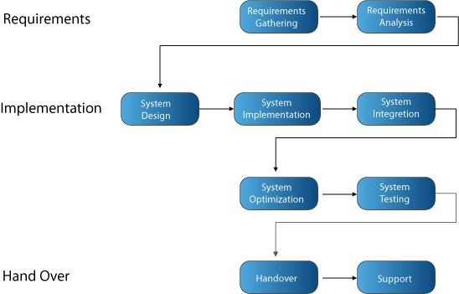

this DFD is a template and should be changed to ur DFD!!

**Users and Statistics**

Our Users ages are not specific

gaming users and profit increase as the time pass:

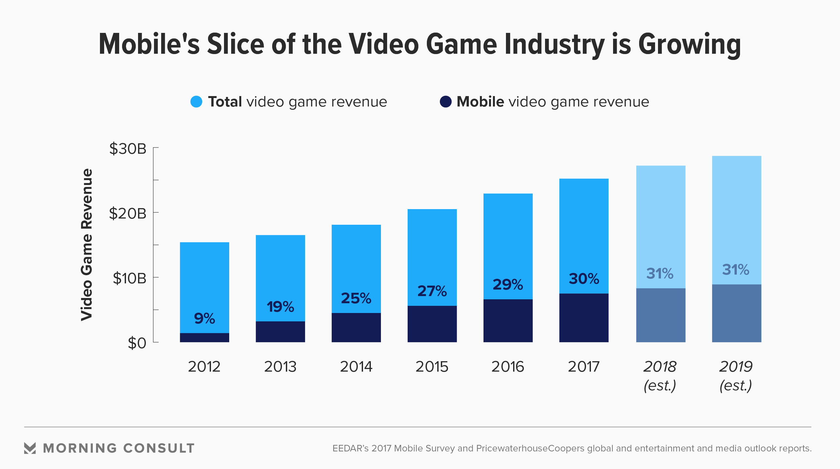

Statistics involve our App:

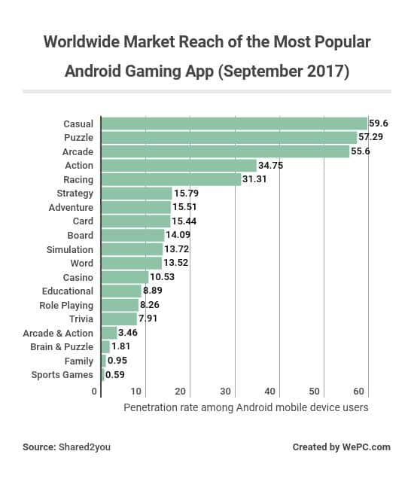

**Integration Systems**

